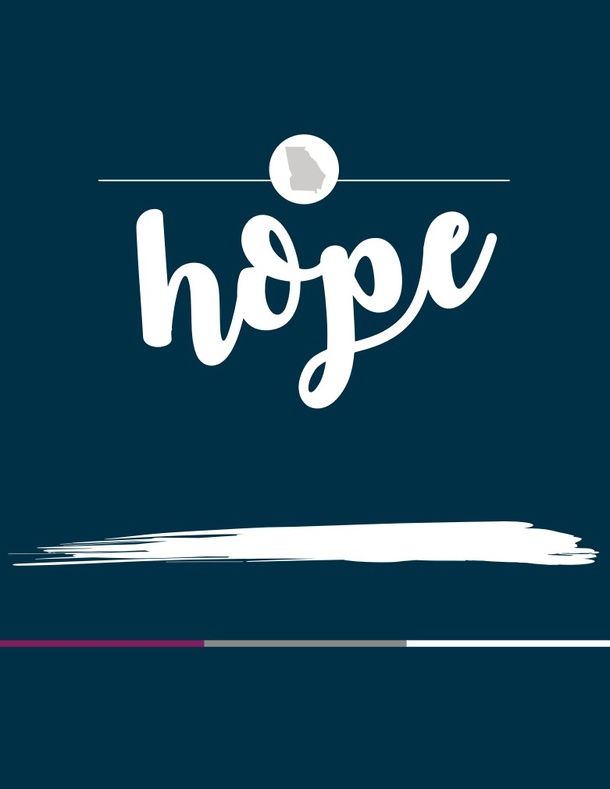

GEORGIA STATE OF

Kit de herramientas de Hope

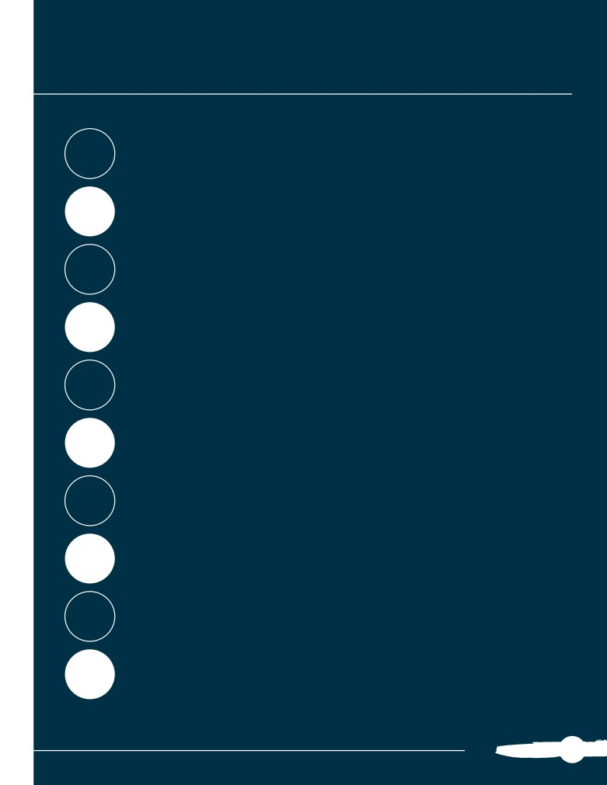
Contenido

4

8

9

10

11

16

17

19

21

24

.................................................................... ¿Por qué Hope?

............................................................. El caso para Hope

....................................................... Diseñando para Hope

.......................................................... Iluminando a Hope

......................................................... Conexiones de Hope

........................................................ Comunicando Hope

..................................................................................... Datos

.......................................................... Proceso de solicitud

............................................................ Preguntas frecuentes

...............................................................Agradecimientos

2

Introducción

El kit de herramientas de Hope está destinado a proporcionar a los posibles solicitantes, información valiosa sobre el Proceso de la Solicitud de la Ronda Cuatro y enlaces a recursos útiles. Por favor utilícelo para su beneficio.
QUÉ HAY DE NUEVO
Durante los últimos cuatro años, el ecosistema State of Hope (SOH) ha crecido para incluir más de 250 sitios designados en todo Georgia que participan activamente en impactar positivamente el bienestar del niño en sus comunidades a través de las cuatro Oportunidades de Hope: Educación, Concienciación sobre el trauma, Cuidados de calidad y Autosuficiencia económica.
Este año, la Cuarta Ronda considera prioritario apoyar Grandes ideas que promueven uno o más de los objetivos de Georgia para
Prevención. Esos objetivos son aumentar la estabilidad económica,
resiliencia familiar, salud física y mental, acceso a educación infantil y aumento del conocimiento sobre la prevención del abuso / negligencia infantil.

Hemos actualizado el kit de herramientas para que incluya recursos adicionales acerca del Plan de prevención de abuso y negligencia infantil de Georgia en la sección Conexiones de Hope que puede ser útil para comprender las áreas de enfoque priorizadas de este año y completar el proceso de solicitud.
Asegúrese de revisar la solicitud detenidamente y seleccionar la
categoría que mejor describa su relación con State of Hope.

Volver a TOC

3

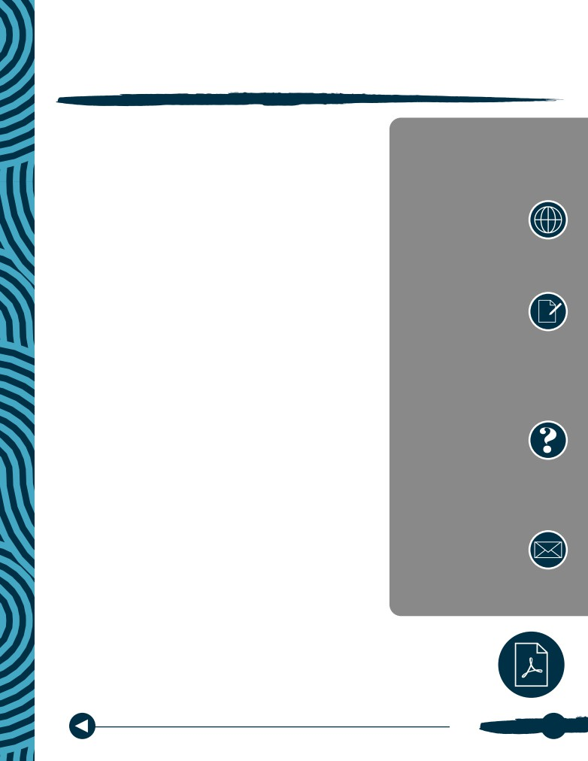
¿Por qué Hope?

¿POR QUÉ HOPE PARA GEORGIA?
Las familias merecen estar seguras y
apoyada s en sus comunidades locales, con recursos diseñados con sus aportes.

Además, hay un gran número de niños en hogares de acogida, los recursos son limitados, muchas personas y familias están en crisis y las comunidades locales a menudo tienen las mejores respuestas para abordar sus necesidades locales.

La importancia de que las comunidades
puedan apoyar y cuidar a las familias no pueden subestimarse. El trabajo de la División necesita ser visto como el último recurso para los casos más urgentes, no la solución para todos los problemas.
Para hacer esto, necesitamos la ayuda de la comunidad.

Este es el trabajo adecuado en este momento adecuado.

¿Quiere saber más?ectar

¡Conéctese con nosotros!

Sitio web
dfcs.georgia.gov/state-hope

¡Aplique para ser un
Sitio de State of Hope!
peprogram.gsu.edu/
state-of-hope-application/

Preguntas frecuentes

Correo electrónico
stateofhope@dhs.ga.gov

Descargar el folleto
en PDF de una página aquí.

Volver a TOC

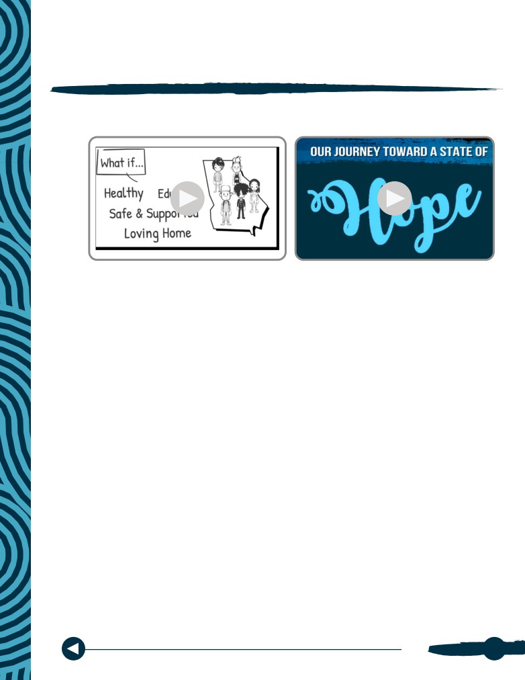
¿Por qué Hope?

¿QUÉ ES STATE OF HOPE?

¡Haga clic en la imagen de arriba para ver el video!
State of Hope es un movimiento en Georgia para crear comunidades donde los niños estén seguros, prosperen y estén llenos de esperanza. Nuestra misión es cultivar sistemas de apoyo centrados en la familia conectando, equipando y nutriendo a diversos colaboradores de la comunidad.

State of Hope es una iniciativa que busca activar comunidades, incluidas las organizaciones sin fines de lucro, organizaciones filantrópicas, gobierno, empresas y otros miembros de la comunidad para colaborar estrechamente para construir redes de seguridad locales que prevengan las condiciones que contribuyen a las disparidades en educación, amenazan la autosuficiencia de una familia y pueden conducir al abuso y negligencia infantil. Aunque esta no es una iniciativa del régimen de acogida, en última instancia, a través de State of Hope deseamos activar comunidades en torno a los esfuerzos de prevención para evitar que los niños ingresen al sistema del régimen de hogar de acogida en primer lugar.

Es un enfoque colaborativo en el que personas de todos los ámbitos de la vida comparten una visión de seguridad y éxito para cada niño, familia e individuo que vive en su comunidad. Como resultado, los niños están más seguros, las familias son más fuertes y las comunidades son lugares de mayor apoyo para que prosperen todos sus miembros.

State of Hope es una red inclusiva que brinda oportunidades de bienvenida para jóvenes, familias y simpatizantes para crear una mejor calidad de vida para los residentes de Georgia aprovechando la sabiduría colectiva de las comunidades. Esta propuesta de valor, creada por el Equipo de Diseño Estatal, describe lo que State of Hope en última instancia pretende lograr.

State of Hope se basa en el concepto de Comunidades de Hope iniciado por Casey Family Programs y el trabajo de Northwest Georgia System of Care Advisory Council (SOC)

Volver a TOC

5

¿Por qué Hope?

y Northwest Georgia Region of Hope. Georgia es el primer estado del país en intentar un State of Hope e identificar y anclar múltiples sitios de Region of Hope en el estado.

La División tiene cuatro Oportunidades de Hope para esta iniciativa. Estas son las áreas prioritarias que creemos que tendrán el mayor impacto en mantener a los niños seguros, fortaleciendo familias y empoderando comunidades. La esperanza es que las aplicaciones para posibles proyectos de State of Hope se centren en una o más de estas áreas de oportunidad.
Educación: mejorar el nivel educativo de los jóvenes vulnerables, lo más importante las tasas de graduación de los jóvenes en hogares de acogida
Conciencia del trauma: aumentar la conciencia de las prácticas informadas sobre el trauma, el impacto del trauma y cómo mitigar su impacto.

Cuidado de calidad: mejorar la calidad del cuidado a través de un continuo que incluya, entre otros, a los padres biológicos, a los parientes cuidadores, a los padres adoptivos o de régimen de acogida y a la comunidad de cuidadores en general.
Autosuficiencia económica: fortalecer y apoyar a las personas y familias en su camino hacia la independencia.
Lo que separa a State of Hope de otras iniciativas colaborativas es el uso del pensamiento de diseño centrado en el ser humano y teniendo las voces de los jóvenes y las comunidades en el centro del proceso de diseño. Los sitios seleccionados de State of Hope podrán tomar las ideas que han sido diseñadas por jóvenes y miembros de la comunidad con el fin de informar las estrategias que eligen implementar a través de sus proyectos (el concepto de diseño dentro de un diseño). El diseño centrado en el ser humano es un enfoque creativo para la resolución de problemas que implica mantener a las personas para las que está diseñando en el centro del proceso y adaptar soluciones que satisfacen sus necesidades únicas.

Si bien la División no solo "posee" State of Hope y el transformador trabajo que solo puede ocurrir dentro de comunidades individuales, nos hemos comprometido a ser el coordinador de este enfoque de impacto colectivo en asociación con varias partes interesadas: Georgia Family Connection Partnership y Georgia State University
School of Social Work’s Child Welfare Training Collaborative. Además, un Consejo Asesor se reunió a principios de 2018 para brindar orientación y apoyo durante toda la implementación de State of Hope. El Consejo está formado por líderes que representan a más de 40 organizaciones.

Volver a TOC

6

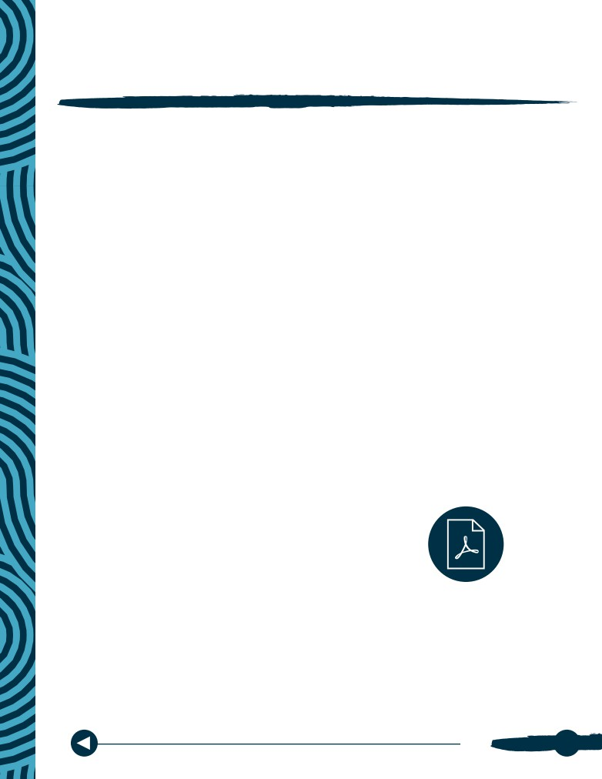
¿Por qué Hope?

State of Hope se lanzó oficialmente en mayo de 2017 en un evento especial celebrado en Atlanta. Mire el video de ese evento aquí.

¿Se preocupa por su comunidad, cree que puede marcar la diferencia? ¿Quiere que las familias prosperen y los niños triunfen? Entonces lo invitamos a ser parte de un movimiento para llevar Hope a todo el estado. Esperamos que se postule y sea un dador de esperanza en su comunidad.

¿POR QUÉ APLICAR?
Es hora de mejorar radicalmente la vida de los niños y las familias en Georgia. Estamos comenzando por conectar a pensadores creativos y hacedores, como usted. Juntos haremos más por nuestras comunidades de lo que podríamos hacer por nuestra cuenta.

Todos los solicitantes que están invitados a unirse a State of Hope se convierten en parte de los ecosistemas de Hope, donde nos conectamos, aprendemos y colaboramos para crear sistemas de apoyo centrados en la familia.
Las comunidades locales son los sistemas de apoyo reales y duraderos que necesitan todos los niños y sus familias. Únase a nosotros en la construcción del primer State of Hope de la nación.
IMPACTO DE HOPE

Descargue un documento que describe el impacto de la esperanza aquí:

Volver a TOC

7

El caso para Hope

CASO DE NEGOCIO
HOPE es más que una forma de ser. Es una forma de hacer. HOPE es necesaria en todas las comunidades de Georgia porque las familias merecen estar seguras y apoyadas en sus vecindarios, teniendo recursos que son diseñados con sus aportes. Crear un State of Hope en Georgia da la oportunidad para devolver la parte humana a los servicios humanos y activar el poder de la comunidad para hacer el bien y cuidar a sus miembros. Está tejido por una red de socios que trabajan juntos para
crear una mejor calidad de vida para los niños y las familias en Georgia e informados por la sabiduría colectiva de las comunidades.

State of Hope (SOH) es un enfoque colaborativo en el que personas de
todos los ámbitos de la vida comparten una visión de seguridad y éxito para cada niño, familia e individuo que vive en su comunidad. También es un lugar donde las organizaciones públicas y privadas - sin fines de lucro, organizaciones filantrópicas, gobierno, empresas y comunidades: colaboran estrechamente para ayudar a lograr esa visión. Por ello, los niños están más seguros, las familias más fuertes y las comunidades son lugares de mayor apoyo para que todos sus miembros prosperen. Hacer de Georgia un lugar donde las vidas de HOPE pueden hacer comunidades más fuertes y más enriquecedoras, pero también crea un efecto de onda expansiva dirigido hacia quienes más lo necesitan.

¡Descubra la historia completa!

Descargue el Caso de negocio completo en PDF aquí.

Volver a TOC

8

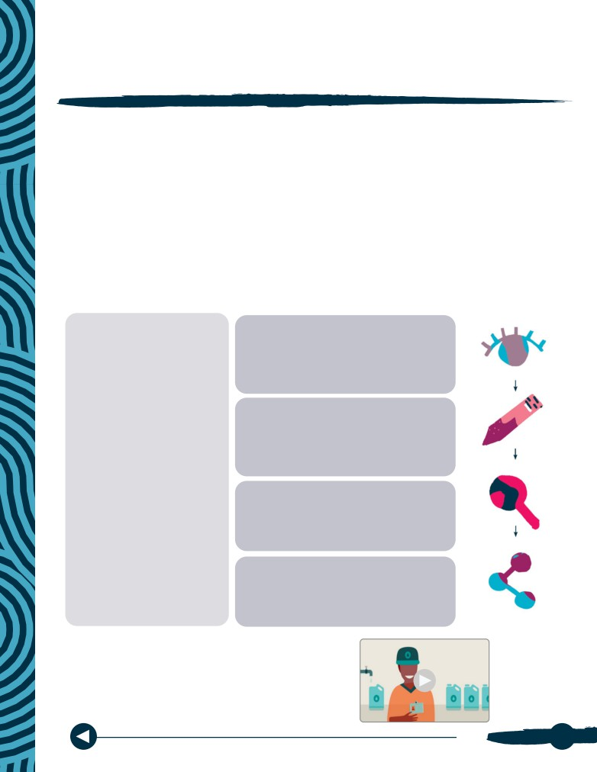
Diseñar para Hope

¿QUÉ ES EL DISEÑO CENTRADO EN EL SER HUMANO?
El diseño centrado en el ser humano es un enfoque creativo para la resolución de problemas que implica mantener en el centro del proceso a las personas para las que se está diseñando y adaptando soluciones que satisfagan sus necesidades únicas.

¿POR QUÉ ESTE ENFOQUE?
Georgia ha luchado durante mucho tiempo para crear sistemas de apoyo que sean suficientes para abordar las necesidades de todos los niños y familias en crisis.

El diseño centrado en el ser humano es un proceso probado para desarrollar soluciones innovadoras colaborativamente proponer ideas que sean deseables para las familias y los niños, viables de construir y factibles de ejecutar.

El proceso de diseño centrado en el ser humano de State of Hope:

Diseñar con, no para ...
el proceso de diseño centrado en el ser humano
de
State of Hope

DESCUBRIR
En esta fase, los diseñadores interactúan con las personas para las que están diseñando para empatizar con ellas y comprender de primera mano los problemas que necesitan resolverse.

DISEÑAR
Inspirado por las necesidades descubiertas durante la fase de descubrimiento, la fase de diseño se trata de proponer ideas y construir prototipos de los que aprender en la comunidad.

EVALUAR
En esta fase, los diseñadores implementan sus prototipos y obtienen comentarios de la gente para la que están diseñando.

COMPARTIR
El último paso es reflexionar sobre el proceso, identificar los aprendizajes y compartir la historia con los ecosistemas más amplios de State of Hope y más.

¡Échele un vistazo!
Volver a TOC

9

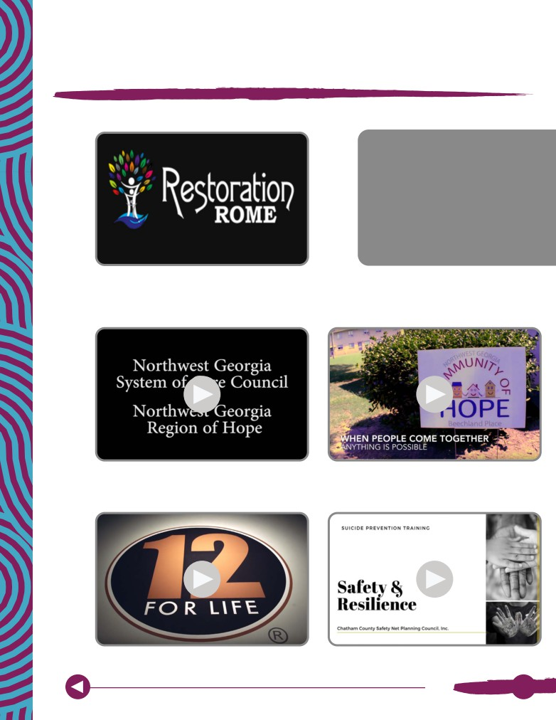
Iluminando a Hope

Restoration Rome
Vea
ejemplos de
Hope in Action
en todo el estado!

Región de Hope del Noroeste
de Georgia

Southwire - 12 for Life

Volver a TOC
Beechland Place

Chatham County Safety
Net Planning Council, Inc.

10

Conexiones de Hope

Aquí hay algunos recursos que puede usar, ¡ya sea si aplica o no!

Mapa regional de Georgia
Descubra en qué región se encuentra: dfcs.georgia.gov/locations/regional-map

Plan de prevención de abuso y negligencia infantil de Georgia
El nuevo plan en 2020 tiene como objetivo prevenir el abuso y la negligencia infantil. El plan ahora refleja un enfoque más equitativo que antes. Cuando nos unimos a una causa común, podemos hacer realidad condiciones importantes. Los siguientes objetivos generales reflejan los resultados de nuestra acción colectiva con respecto a las familias, los sistemas / gobiernos y la sociedad de Georgia que deben lograrse en los próximos 10 años (2020-2029).
Obtenga más información en: CANPP - PCA Georgia (gsu.edu)

Descargue el Plan de prevención de Georgia, Una visión para el bienestar infantil y familiar en Georgia.

Conversaciones de Hope (cenas cívicas)
Con el apoyo de la Oficina de Prevención de la División de Servicios para Familias y Niños, estas cenas cívicas son una excelente manera de conocer a los miembros de la comunidad y discutir su gran idea. Usted puede organizar una cena o asistir a una. Esta conversación puede explorar cómo las relaciones y los entornos seguros, estables y enriquecedores son esenciales para el desarrollo saludable de todos los niños. Puede encontrar más información en www.civicdinners.com/nurturingcommunities,
o aquí:
Agencias de acción comunitaria
En Georgia, hay 20 Agencias de Acción Comunitaria que lideran la causa al brindar oportunidades y herramientas de empoderamiento para fortalecer a las familias de bajos ingresos. Nuestro objetivo es simple ... continuaremos luchando contra la pobreza y empoderando a los residentes de Georgia hasta que todas las familias de bajos ingresos en el estado de Georgia sean autosuficientes. Infórmese más aquí:
www.georgiacaa.org

Georgia Family Connection Partnership
Georgia Family Connection es la única red estatal en el país dedicada a la
salud y bienestar de familias y comunidades. Se esfuerzan por empoderar a las comunidades en 159 condados para elaborar soluciones locales basadas en decisiones locales. Puede encontrar más información en gafcp.org.

Volver a TOC

11

Conexiones de Hope

Child Welfare Training Collaborative (CWTC)
Escuela de Trabajo Social Andrew Young School of Policy Studies de la Universidad Estatal de Georgia
El Georgia State University Andrew Young School of Policy Studies School of Social Work
Professional Excellence Program Child Welfare Training Collaborative ofrece capacitación para socios de la comunidad (por ejemplo, DFCS, cuerpos policiales, proveedores de colocación, cuidado temprano, educación, salud conductual, tribunales de menores, proveedores de salud pediátrica, defensores especiales nombrados por el tribunal) y otras organizaciones comunitarias y gubernamentales en todo el estado de Georgia. CWTC ofrece oportunidades de capacitación compartidas sobre los problemas que enfrentan los niños y las familias involucradas en el sistema de bienestar infantil y promueve la colaboración entre socios de la comunidad para apoyar mejores resultados para los niños de Georgia. Las ofertas de formación actuales incluyen el trauma complejo y su impacto en el desarrollo del cerebro y la construcción de resiliencia.

Para ver el calendario de capacitación y recursos adicionales, visite cwtc.gsu.edu.
Resilient GEORGIA
www.resilientga.org
Lidera una coalición que abarca todo el estado para desarrollar un público estrechamente alineado e informado sobre el trauma y una red privada que trabaja hacia una visión unida para crear un nacimiento a través del sistema integrado de salud conductual de 26 años. Los componentes clave que implementarán nuestros socios incluyen la prevención, la intervención temprana, la investigación, la promoción y las políticas, y la implementación y coordinación del Sistema de atención.
Prevention and Community Support Section
dfcs.georgia.gov/prevention-and-community-support-section
Prevention and Community Support (PCS) trabaja dentro de la División y en asociación con organizaciones comunitarias para reducir el abuso y la negligencia infantil. Mediante el uso de fuentes de financiación estatales y federales, PCS apoya el uso de prácticas y programas basados ​​en la evidencia e informados por la evidencia para mejorar los resultados de
niños y familias. En un esfuerzo por ayudar a la División a brindar a Georgia niños seguros, familias fortalecidas y comunidades más sólidas, los servicios financiados por PCS incluyen educación de los padres, vinculación a recursos, capacitación, visitas domiciliarias de alta calidad, evaluación y detección, prevención del embarazo en la adolescencia, desarrollo de la juventud y desarrollo para nuestros proveedores.

Los siguientes programas comprenden PCS:
• Prevención del abuso y la negligencia infantil
• Promoción de familias seguras y estables
• Programa de educación en responsabilidad personal
• Educación estatal sobre la evitación de riesgos sexuales según el Título V
Página web de oportunidades de financiación de PCS: dfcs.georgia.gov/funding-opportunity
Siga a PCS en las redes sociales: Facebook • Gorjeo • Instagram

Volver a TOC

12

Conexiones de Hope

Personal Responsibility Education Program
gaprep.dhs.ga.gov/Main/Default.aspx
El propósito de State Personal Responsibility Education (PREP) es educar a los jóvenes a través de programas basados ​​en la evidencia para reducir el embarazo en la adolescencia, las ETS, incluido el VIH / SIDA e ITS entre los jóvenes de alto riesgo. PREP se dirige a jóvenes de 10 a 19 años que están en el régimen de hogares de acogida, viven en áreas geográficas con altas tasas de natalidad en adolescentes, o provienen de grupos raciales o étnicos minoritarios. A través de una solicitud de financiación competitiva, GA-PREP otorga subvenciones a agencias públicas y privadas con el propósito de educar a los jóvenes de 10 a 19 años y hasta 21 si está embarazada o tiene hijos. GA-PREP sirve a los objetivos más amplios del DHS de GA al proporcionar acceso gratuito para jóvenes de alto riesgo a programas de prevención de embarazos en adolescentes basados ​​en evidencia y temas complementarios de preparación para adultos.

GA-PREP también organiza una serie de capacitaciones de 2 días diseñadas para ayudar a los adultos a convertirse en "cuidadores conectados". Estas capacitaciones han sido diseñadas específicamente para padres de régimen de acogida, cuidadores de CCI y CPA, administradores de casos y supervisores. A través de fondos del programa DHS / DFCS PREP, estas capacitaciones se ofrecen GRATIS a los primeros 50 inscritos. Para obtener más información sobre capacitaciones futuras, visite el sitio web de GA-PREP.
Title V State Sexual Risk Avoidance Education Grant Program
dfcs.georgia.gov/abstinence-education-program
Georgia’s Sexual Risk Avoidance Education Grant Program otorga contratos al público y agencias sin fines de lucro para brindar educación sobre la abstinencia dentro de un marco de referencia de desarrollo juvenil positivo. Los objetivos del Programa estatal de subvenciones para la educación en abstinencia del Título V son reducir la actividad sexual de los adolescentes, los embarazos, los nacimientos, los nacimientos repetidos y las enfermedades de transmisión sexual e infecciones; y aumentar el uso de la educación sobre la abstinencia como el mejor mensaje de salud para los adolescentes al iniciar programas de desarrollo positivo para la juventud después de la escuela, basados en la escuela o basados en la comunidad.
Georgia Adverse Childhood Experiences (ACE)
www.acesconnection.com/g/georgia-aces-connection
Las ACE son experiencias infantiles adversas que dañan el cerebro en desarrollo de los niños y llevan a cambiar la forma en que responden al estrés y a dañar su sistema inmunológico tan profundamente que los efectos se manifiestan décadas después. ACEs Connection es una red social basada en acciones para individuos, sectores y comunidades que están utilizando la ciencia ACE para Implementar prácticas y políticas informadas sobre el trauma y de fortalecimiento de la resiliencia. La comunidad de Georgia ACE Connection es un grupo de profesionales, proveedores y ciudadanos que comparten información relevante sobre este tema crítico. Desarrollado por the Georgia
Essentials for Childhood State Steering Committee , este grupo espera poder hacer conexiones y mejorar la comunicación entre aquellos interesados ​​en el campo.

Volver a TOC

13

Conexiones de Hope

Prevent Child Abuse Georgia Resource Map
abuse.publichealth.gsu.edu/map
Esta herramienta en línea está destinada a ayudar a las familias con preguntas sobre crianza de los hijos, cuidado de niños, referencias de ayuda, abuelos que crían nietos, servicios de asesoramiento y otro apoyo en su area.
También puede llamar a la línea de ayuda 1-800-CHILDREN (1-800-244-5373) que le brindará información que puede usar dondequiera que viva en Georgia.
Candid Learning
learning.candid.org
Todas las capacitaciones en vivo, los recursos de aprendizaje a pedido y las herramientas que se encontraban anteriormente en GrantSpace ahora será parte de Candid Learning. Candid Learning es su nuevo destino único para todas las capacitaciones en vivo y bajo demanda, seminarios web y otros recursos de Candid diseñados para mejorar la recaudación de fondos, la sostenibilidad general, la concesión de subvenciones y la transparencia. Debido a que Candid tiene herramientas de aprendizaje para donantes y solicitantes de subvenciones, el sitio está diseñado para ser un destino para ambas audiencias, e incluye rutas hacia el contenido de GrantCraft y GlassPockets.

Georgia Housing Search
www.georgiahousingsearch.org
Patrocinado por Georgia Department of Community Affairs, GeorgiaHousingSearch.org
proporciona información detallada sobre propiedades de alquiler y ayuda a las personas a encontrar la mejor vivienda que se adapte a sus necesidades. Se puede acceder al servicio sin costo en línea las 24 horas del día o a través del centro de llamadas bilingüe gratuito al 1-877-428-8844, disponible de lunes a viernes, de 9:00 a. m. a 8:00 p. m. EST.
Emory Brain Health Center
La crisis de los opioides: este episodio documenta las raíces de la crisis de los opioides en Georgia y aborda la información más reciente sobre el aumento de las tasas de adicción y las muertes por
sobredosis durante la pandemia del COVID-19. Vea: La crisis de los opioides (emoryhealthcare.org)

Community Engagement Assessment Tool
Puede utilizar esta herramienta para ayudar a evaluar y definir un plan de participación
comunitaria.

Georgia Essentials for Childhood Initiative
abuse.publichealth.gsu.edu/essentials/
Implementing the Standards of Quality for Family Strengthening and Support Programs
www.nationalfamilysupportnetwork.org/standards-implementation

Volver a TOC

14

Conexiones de Hope

Promoting Safe and Stable Families
www.pssfnet.com
El programa Promoting Safe and Stable Families proporciona fondos federales para el bienestar infantil, capacitación y asistencia técnica para ayudar a desarrollar la capacidad estatal y comunitaria para cumplir con las necesidades de familias en riesgo de intervención de bienestar infantil y familias en crisis. Las familias que corren mayor riesgo de ingresar al sistema de protección infantil de Georgia a menudo tienen complejos e interrelacionados problemas como la pobreza, el desempleo, la violencia doméstica, el abuso de sustancias y el embarazo adolescente que aumentan los factores estresantes familiares, perjudican el funcionamiento familiar y las colocan en situaciones en las que pueden ser inseguras. Los niños tienen la mayor posibilidad de tener una vida segura y un ambiente hogareño estable cuando sus padres y cuidadores conocen y tienen acceso a apoyos y servicios esenciales en sus propias comunidades. La División de Servicios para Niños y Familias de Georgia emite una oportunidad de financiación anual para agencias sin fines de lucro y entidades públicas a través de su programa Promoting Safe and Stable Families (PSSF). PSSF proporciona fondos para servicios comunitarios a niños y familias que pueden estar en riesgo de abuso y negligencia infantil o que han tenido informes confirmados de abuso y negligencia infantil y están involucrados con la agencia estatal de bienestar infantil.
NAMI Georgia
www.namiga.org
NAMI Georgia es una organización de familias, amigos e individuos cuyas vidas se han visto afectadas por enfermedades mentales. Juntos, abogamos por una vida mejor para aquellas personas que tienen una enfermedad mental, y ofrecemos apoyo, educación y defensa al hacerlo.
Mental Health America of Georgia
www.mhageorgia.org
National Family Support Network
www.nationalfamilysupportnetwork.org
Información y actualizaciones del plan estatal de prevención del abuso infantil
abuse.publichealth.gsu.edu/canpp
Micrositio de la Campaña estatal de prevención del abuso infantil, con recursos
www.belongingforhope.org
Strengthening Families Georgia
fortalecimientofamiliasga.net
Recursos para el abuso de sustancias
www.justice.gov/file/990501/download
Proveedores de tratamiento
Descargue una lista de proveedores de tratamiento residencial aquí:

Volver a TOC

15

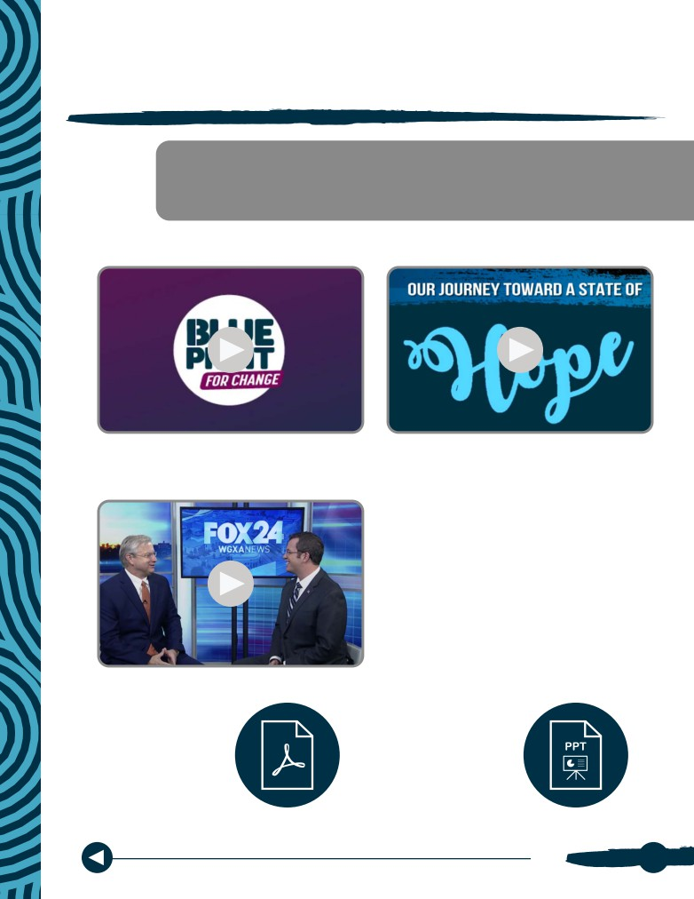
Comunicando Hope

¡Aquí hay algunos materiales que le ayudarán a hablar de Hope en su comunidad!

State of Hope de DFCS Mayo de 2017

Anfitrión del DFCS de Georgia - Destino Hope en Macon

Temas de conversación de State of Hope

Volver a TOC

Nuestro viaje hacia State of Hope

PowerPoint de State of Hope

Diecis16

Datos

A continuación, encontrará algunos recursos de datos que pueden ayudar a resaltar las necesidades y problemas de su comunidad. Estos son útiles tanto si aplica como si no lo hace.

KIDS COUNT
KIDS COUNT es un esfuerzo estatal y nacional para rastrear el bienestar de los niños. Acceda a estos datos en gafcp.org/kids-count. Vea también 52 indicadores de bienestar infantil. Para más información, comuníquese con Rebecca Rice a rebecca@gafcp.org.
Georgia Family Connection Partnership
Busque el Buscador colaborativo de GaFCP escribiendo un nombre, apellido, condado, ciudad o región, o puede buscar el condado que desee utilizando un mapa.
United Way - Child Well-Being Index
El índice de bienestar infantil fue desarrollado en asociación con las partes interesadas que se preocupan sobre el futuro de nuestra región para medir el bienestar infantil en el área metropolitana de Atlanta. Es ofrecido en asociación con Neighborhood Nexus y la Comisión Regional de Atlanta.

Datos adicionales
El Departamento de Salud Pública, Oficina de Indicadores de Salud para la Planificación (OHIP)
oasis.state.ga.us
Campaña Get Georgia Reading
getgeorgiareading.org
Departamento de Asuntos Comunitarios
georgia-dca.maps.arcgis.com
Oficina de Rendimiento Estudiantil del Gobernador (GOSA)
gosa.georgia.gov
Sistema de datos sobre niños de varias agencias de Georgia (CACDS)
gacacds.com
Alianza de Educación Temprana de Georgia para Estudiantes Preparados (GEEARS)
geears.org/research/readiness_radar
Asociación de Georgia para la excelencia en la educación (GPEE)
www.gpee.org
Project Graduate
Un documento técnico de información proporcionado por Georgia DFCS

Volver a TOC

17

Proceso de solicitud

PRIORIDADES DE FINANCIAMIENTO
La adversidad temprana en la vida tiene impactos duraderos, con efectos que se extienden desde la niñez y la adolescencia hasta la edad adulta. ¡El abuso y la negligencia infantil se pueden prevenir! Georgia cree que un plan de prevención estatal hará surgir enfoques efectivos para aumentar las relaciones y ambientes seguros, estables y enriquecedores para todos los niños y familias. Para un objetivo tan complejo como la prevención del abuso infantil, es esencial una estrategia amplia y bien planificada.
En marzo de 2020, Georgia lanzó su Plan estatal de prevención de abuso y negligencia infantil que tendrá validez desde 2020 hasta 2029. El Plan de Prevención de Georgia se desarrolló a partir de la consideración de los comentarios recibidos de dos encuestas estatales y 25 sesiones de planificación en las 14 regiones del DFCS: 14 sesiones con proveedores de servicios y profesionales, y 11 sesiones con padres, cuidadores, líderes locales (gobierno, cívicos / comunitarios, religiosos y empresariales) y miembros de la comunidad.
Durante la próxima década, se identificaron seis objetivos en este plan como condiciones comunitarias que deben cambiar para que la acción colectiva funcione y logre la visión de Georgia para la prevención.
Los objetivos del plan están destinados a ayudar a los proveedores de servicios para niños y familias, miembros de la comunidad, familias y empresas a crear y mantener entornos propicios para familias saludables.
OBJETIVOS DE PREVENCIÓN DE GEORGIA
1. Incrementar la estabilidad económica familiar
2. Incrementar la resiliencia familiar
3. Aumentar el acceso a la educación de la primera infancia
4. Incrementar la salud mental familiar
5. Incrementar la salud física de la familia
6. Aumentar el conocimiento y la conciencia de la comunidad sobre los factores sociales que contribuyen al abuso y la negligencia infantil y la capacidad para prevenirlo.
Dentro de las cuatro Oportunidades de Hope, la Ronda Cuatro hace hincapié en apoyar las grandes ideas que abordan los seis objetivos de Georgia para la prevención.

Puede obtener más información sobre este plan revisando Abuso infantil de Georgia y Plan de prevención de negligencia (GCANPP) ubicado en la sección Conexiones de Hope.

Volver a TOC

18

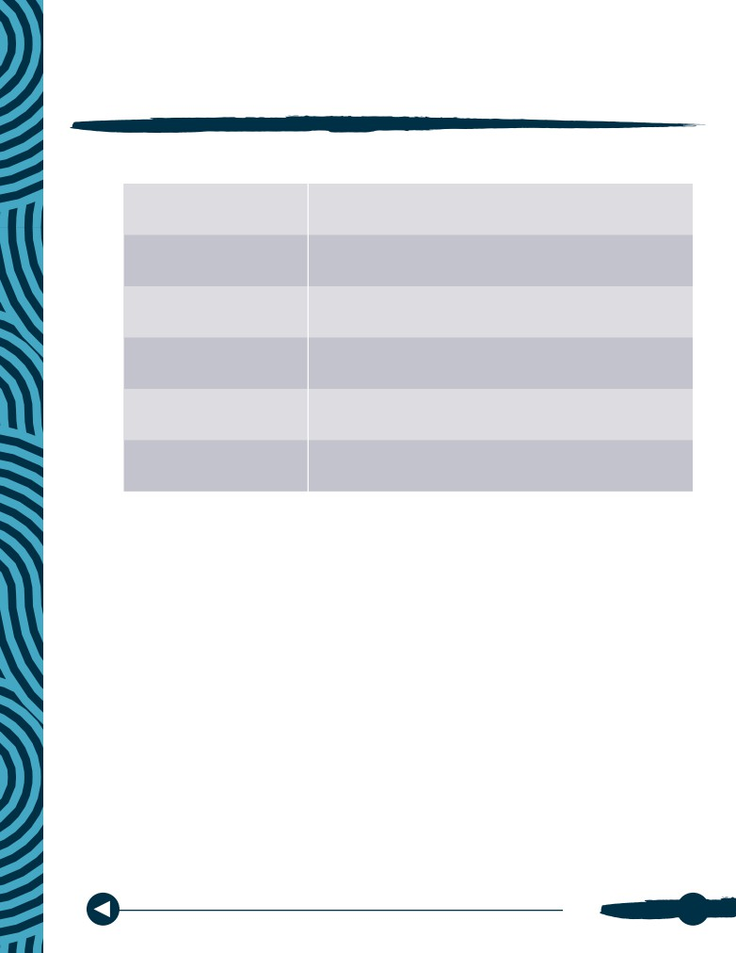
Proceso de solicitud

PROCESO DE SELECCIÓN DE SOLICITUDES DE ALTO NIVEL

DÍA DE LANZAMIENTO

PERIODO DE APLICACIÓN

REPASO INICIAL

REVISIÓN FINAL/
SELECCIÓN
ANUNCIO

REUNIÓN DE BECAS

La distribución del Kit de herramientas de State of Hope ("Kit de esperanza") inicia el proceso de solicitud

Los innovadores envían sus historias (solicitud) por
correo electrónico

Los equipos de revisión de la comunidad se reúnen y están comprometidos a seleccionar y priorizar ideas/proyectos locales

El equipo de nivel estatal hará las selecciones finales

Anuncios de selección y comunicación a todos los solicitantes

Reunión con sitios de State of Hope seleccionados para hacer avanzar los proyectos

INSTRUCCIONES SOBRE EL COMPROMISO COMUNITARIO PARA LOS SOLICITANTES
Dado que uno de los principios clave de State of Hope es considerar el Proceso de Diseño centrado en el ser humano y diseñar algo que la comunidad quiera (con ellos, no para ellos, sin su opinión), estamos pidiendo a los solicitantes, antes de enviar una solicitud, que asistan al menos a una reunión de la comunidad para obtener comentarios sobre su gran idea. Les preguntaremos en la aplicación qué aprendieron.
#Gotowherethepeopleare - Aquí hay algunos tipos de reuniones / reuniones comunitarias sugeridas en los que los innovadores pueden recopilar información sobre sus ideas e información sobre las necesidades de la comunidad:
• Reunión colaborativa Family Connection • Foros públicos
• Cenas cívicas • Reuniones del Ayuntamiento
• Eventos de iglesia • Encuestas y grupos de enfoque
• Eventos deportivos • Festivales

* Debido a las condiciones actuales del COVID-19 se aceptan eventos tanto virtuales como presenciales. Para su protección y la de los miembros de su comunidad, recuerde adherirse
a las recomendaciones y pautas locales de salud pública y de los CDC al planificar o asistir a
un evento comunitario en cumplimiento de esta sección.

Volver a TOC

19

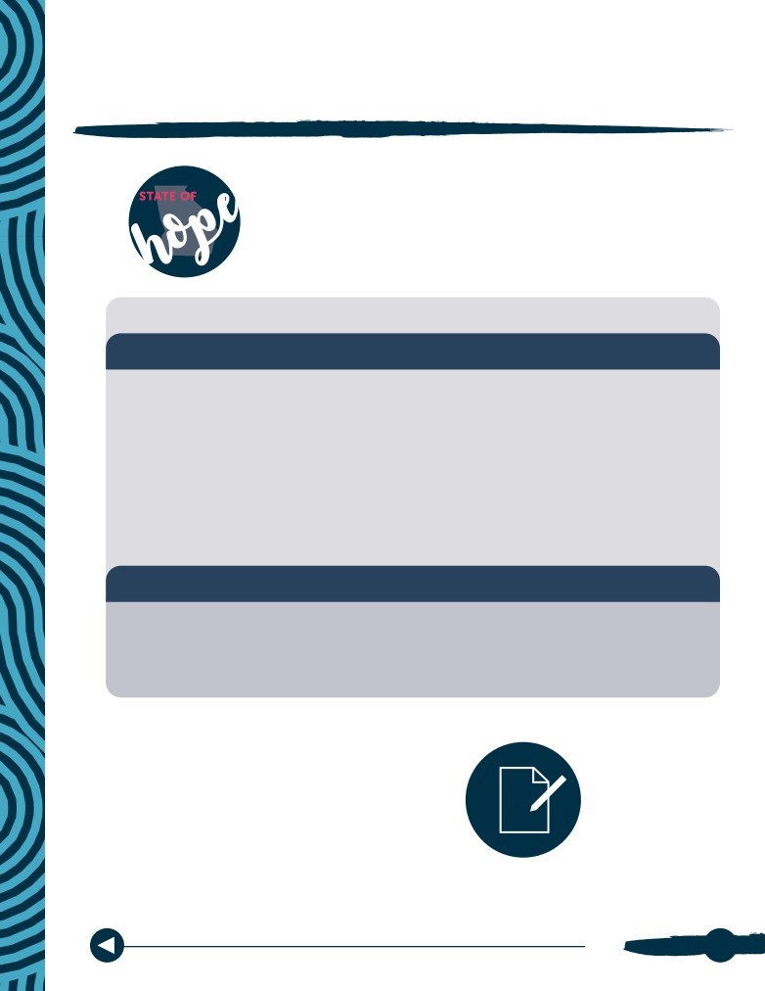
Proceso de solicitud

EL ECOSISTEMA HOPE
Se invitará a todos los solicitantes de State of Hope a conectarse con un programa más grande, el “Ecosistema Hope". Esta será una red donde los sitios podrán mejorar colaboración, participar en oportunidades de aprendizaje y acceder a más recursos (oportunidades de subvenciones, capacitaciones, acceso a socios, etc.).

CATEGORÍAS DE SITIOS DEL ECOSISTEMA DE STATE OF HOPE
SITIOS FINANCIADOS POR STATE OF HOPE

¿Qué recibirán los sitios de State of Hope?
• Seeds of HOPE: concesión de subvenciones / financiación formal
• Entrenamiento de trauma para la comunidad
• Creación de capacidad en torno al proceso de pensamiento de diseño para la implementación del proyecto.
• Asistencia técnica especializada adicional según sea necesario
• Entrenamiento especializado
• Acceso a subvenciones y oportunidades de financiación adicionales

* Los sitios financiados pueden recibir pequeños Seeds of Hope en el rango de: $ 5,000 a $ 50,000
SITIOS DEL ECOSISTEMA STATE OF HOPE - NO FINANCIADOS

¿Qué recibirán los sitios de State of Hope no financiados?
• Los sitios de ecosistemas no financiados recibirán acceso a todas las oportunidades de sitios financiados por SOH EXCEPTO financiamiento formal. Los sitios no financiados pueden volver a solicitar la oportunidad de recibir financiación durante la próxima ronda abierta de solicitudes de SOH.

¡Aplique
ahora!
Aplique online

Volver a TOC

20

Preguntas frecuentes

Pregunta: ¿Qué es el State of Hope?
State of Hope es una iniciativa que busca activar organizaciones sin fines de lucro de la comunidad, que incluyen organizaciones filantrópicas, el gobierno, las empresas y los miembros de la comunidad para colaborar estrechamente para construir redes de seguridad locales que prevengan las condiciones que contribuyen a las disparidades en la educación, amenazan la autosuficiencia de una familia y / o podrían conducir al abuso y negligencia infantil. Aunque esta no es una iniciativa del régimen de acogida, en última instancia a través de State of Hope deseamos activar las comunidades en torno a los esfuerzos de prevención para evitar que los niños ingresen al sistema de régimen de acogida en primer lugar. Queremos apoyar grandes ideas en las comunidades locales que hacen exactamente eso.
Pregunta: ¿Cuáles son las áreas de enfoque para esta oportunidad? ¿Qué tipo de grandes ideas están buscando?
La División tiene cuatro Oportunidades Hope para esta iniciativa. Estas son las áreas prioritarias que creemos que tendrán el mayor impacto en la seguridad de los niños, el fortalecimiento de las familias y el empoderamiento de las comunidades. Queremos solicitudes para proyectos de State of Hope que se centren en una o más de estas áreas de oportunidad.
• Educación: mejorar el nivel educativo de los jóvenes vulnerables, sobre todo las tasas de graduación de los jóvenes en hogares de acogida
• Conciencia del trauma: aumentar la conciencia de las prácticas informadas sobre el trauma, el impacto del trauma y cómo mitigar su impacto
• Atención de calidad: mejorar la calidad de la atención a través de un continuo que incluye,
pero no está limitado a, padres biológicos, parientes cuidadores, padres adoptivos / de régimen de acogida y los cuidadores de la comunidad
• Autosuficiencia económica: fortalecer y apoyar a las personas y familias en su camino hacia la independencia
Se priorizará el financiamiento de Grandes Ideas para proyectos que promuevan uno o más de los seis Objetivos de Georgia para la prevención. Esos objetivos son aumentar la estabilidad económica, la resiliencia familiar, la salud física y mental de las familias, el acceso a la educación de la primera infancia y aumentar el conocimiento sobre la prevención del abuso / negligencia infantil.
Pregunta: ¿Quién puede participar y / o aplicar?
Cualquier miembro de la comunidad de 13 años o más puede aplicar y enviar sus grandes ideas. Las organizaciones (sin fines de lucro, empresas, etc.) también son elegibles para aplicar.
Pregunta: ¿Cómo puedo aplicar?
Las solicitudes deben completarse y enviarse aquí. Las solicitudes deben presentarse antes del 18 de junio de 2021.

Volver a TOC

21

Preguntas frecuentes

Pregunta: ¿Cómo se revisarán las solicitudes?
Todas las solicitudes enviadas serán revisadas primero por equipos de miembros de la comunidad que revisarán las solicitudes de las áreas geográficas donde viven. Una vez que los equipos de la comunidad revisan las aplicaciones, enviarán sus recomendaciones a un equipo a nivel estatal que tomará las decisiones finales basadas en esas recomendaciones. Los anuncios de las decisiones finales se realizarán a finales de agosto de 2021.

Pregunta: ¿Qué pasará si me seleccionan para convertirme en un sitio de State of Hope?
Hay varias categorías de selección para State of Hope. Todos los solicitantes serán seleccionados para una de las dos categorías:

• Sitios State of Hope (soporte técnico sin financiamiento formal)
• Sitios financiados por State of Hope (proveen financiación inicial y apoyo técnico por única vez)
Todos los solicitantes serán notificados de las decisiones tomadas antes de agosto de 2021. Revise la sección Proceso de solicitud en el Kit de herramientas para obtener más información sobre las categorías de sitios de State of Hope.
Pregunta: ¿Cuánto dinero puedo solicitar?
Buscamos apoyar una variedad de ideas innovadoras y creativas y proporcionaremos financiamiento inicial para proyectos entre $ 500 y $ 75,000.
Pregunta: ¿Puedo aplicar como equipo?
Sí. Alentamos a los equipos de miembros de la comunidad u organizaciones asociadas a postularse juntos. Las asociaciones permiten una mayor oportunidad de tener más impacto en su comunidad.
Pregunta: ¿Por qué querría aplicar para ser parte del State of Hope? ¿Qué lo hace diferente?
State of Hope es una oportunidad única para realizar cambios duraderos dentro de su comunidad local de una manera nueva. Lo que separa a State of Hope de otras iniciativas colaborativas es el uso del pensamiento de diseño centrado en el ser humano y tener las voces de los jóvenes y las comunidades en el centro del proceso de diseño. Los sitios seleccionados de State of Hope podrán tomar las ideas que han sido diseñadas por jóvenes y miembros de la comunidad para informar las estrategias que eligen implementar a través de sus proyectos (el concepto de diseño dentro de un diseño). El diseño centrado en el ser humano es un enfoque creativo para la resolución de problemas que implica mantener en el centro del proceso a las personas para las que está diseñando y adaptando soluciones que cumplen sus necesidades únicas. Para obtener más información sobre el pensamiento de diseño, haga clic aquí.

Volver a TOC

22

Preguntas frecuentes

Si envía una solicitud y no es seleccionado para recibir fondos, aún será invitado a ser parte de nuestro ecosistema Hope, una red donde todos los sitios seleccionados de State of Hope podrán conectarse y trabajar en red con otros sitios, recibir capacitación especializada, y acceder a oportunidades adicionales de subvenciones y financiación.
Pregunta: Si tengo preguntas adicionales que no se responden aquí, ¿con quién debo comunicarme?
Por favor envíe un correo electrónico StateofHope@dhs.ga.gov si tiene preguntas adicionales que no han sido respondidas aquí. Un miembro de nuestro equipo se comunicará con usted para responder su pregunta.
Pregunta: ¿Con quién podría conectarme a nivel local para discutir mi Gran Idea?
El grupo local de Family Connection Collaborative está establecido en todos los condados de Georgia que se centra en el bienestar de los niños y las familias. Pueden proporcionarle datos, conectarlo con otros socios potenciales y compartir con usted el trabajo que ya están haciendo.

Buscar Collaborative

Por preguntas adicionales o para ser agregado a la lista de distribución de correo electrónico de State of Hope, por favor envíe un correo electrónico a StateofHope@dhs.ga.gov.

Volver a TOC

23

Agradecimientos

HOPE es más que una forma de ser. Es una forma de hacer por nuestra comunidad. Gracias a todos aquellos que ayudan a HOPE a prosperar al estar presente, donde las personas viven y trabajan, donde aprenden y a donde van a divertirse. Estas sencillas acciones que realiza día tras día hacen que nuestra comunidad sea más fuerte y más enriquecedor - donde todos los niños crecen seguros, donde las personas encuentran los trabajos que quieren, donde todos forman parte. Esto está creando un efecto dominó para quienes más lo necesitan: juntos estamos haciendo olas.
Gracias al equipo central de State of Hope que lo hizo posible:

Division of Family and Children Services:
LaMarva Ivory - Subdirectora de División, Estrategia, Innovación y Compromiso NuTrelle Toodle - Director de Proyectos, Estrategia, Innovación y Compromiso
Salena Perry - Asistente ejecutiva
Natalie Towns - Directora, Sección de Prevención y Apoyo Comunitario Denise Wells - Gerente de Comunicaciones
Jerrica Williams - Coordinadora de comunicaciones y gerente de redes sociales

Georgia Family Connection Partnership:
Sherry Witherington - Directora de apoyo comunitario
Rebekah Hudgins - Consultora de investigación y evaluación
Steve Erickson - Líder del equipo de investigación y rendición de cuentas Sunny Rogers - Especialista en apoyo a la comunidad

Georgia State University Andrew Young School of Policy Studies Escuela de Trabajo Social, Programa de Excelencia Profesional:
Sheila Blanton - Directora del programa
Deidre Carmichael - Directora adjunta del programa Amy Mobley - Directora de proyectos
Pat Strawser - Diseñador instruccional

Gracias al equipo de diseño de State of Hope que ayudó a dar forma a lo que podría ser posible.
Haga clic aquí para obtener una lista del equipo de diseño organizaciones asociadas.

Gracias al Consejo Asesor de State of Hope que brindó orientación y comentarios a cada paso. Haga clic aquí para obtener una lista de organizaciones socias del consejo asesor.

¡Juntos podemos difundir HOPE por toda Georgia!

Volver a TOC

24

